**Permutări - exerciții și probleme de sinteză**

**1.** Fie permutările  și ****.

a) Calculați  b) Rezolvați ecuația **.**

c) Demonstrați că ecuația  nu are soluții în ****. (Variante Bacalaureat, 2012)

**2.** Se consideră **.**

a) Determinați . b)Arătați că și  au același număr de inversiuni. (Variante Bacalaureat, 2009)

**3.** Să se determine (i, j) astfel încât permutarea să fie pară, respectiv, impară, în cazurile:

.

**4.** Să se determine numărul de inversiuni ale permutării , în cazurile:

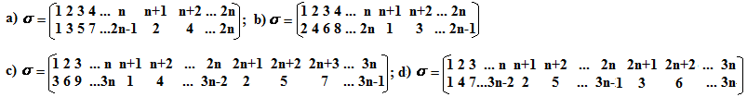

**5.** Să se determine mulțimea S = , știind că

.

**6.** Să se determine **,** știind că , unde

.

**7.** Să se descompună în produs de transpoziții permutarea

.

**8.** Determinați numerele naturale n, nenule, pentru care produsul tuturor permutărilor de grad n să fie o permutare impară. ( Concursul ,,Mircea Ganga’’, 2011)

**9.** Se dau permutările:

.

a) Calculați  și ; b) Calculați ; c) Rezolvați ecuația ;

d) Rezolvați ecuația ; e) Scrieți permutarea  sub formă de produs de transpoziții și determinați paritatea sa.

**10.** Se dau permutările:

.

a) Determinați  și , pentru nN; b) Calculați ; c) Determinați numărul de inversiuni și semnul permutărilor date; d) Descompuneți în produs de transpoziții permutarea ; e) Rezolvați ecuația .

**11.** Se consideră următoarele permutări de gradul patru:

.

a) Arătați că , ,  și ; b) Determinați o permutare ,

astfel încât . (Variante Bacalaureat, 2007)

**12.** Fie permutările ,

.

Rezolvați sistemul , unde . (Gazeta Matematică nr.10/2000)

Profesor, Cosma Teodora